Rapport semaine 8 : 09.04 – 15.04

# Liste des catégories

La vue de la liste des catégories permet à l'utilisateur de consulter ses catégories, et d'en créer s'il en ressent le besoin.

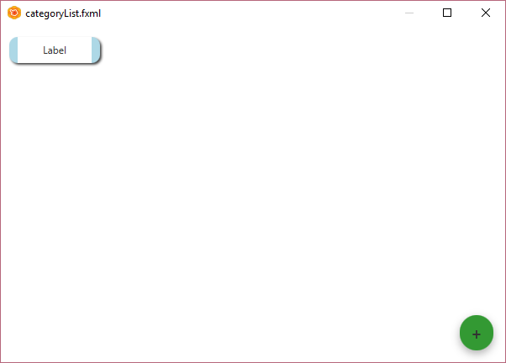

Figure - aperçu de la liste des catégories dans SceneBuilder

## Composition

La liste des catégories est assez triviale. La racine est un AnchorPane afin de pouvoir fixer la position du bouton ajouter. On y trouve ce dernier ainsi qu'un TilePane qui va nous permettre d'afficher nos catégories de façon harmonieuse et sans effort. Cet objet gère automatiquement l'espacement entre chaque élément ainsi que leur emplacement dans la fenêtre (retour à la ligne)

# Liste des transactions

La liste des transactions est une fenêtre plutôt importante, étant donné qu'elle permet d'avoir une vue d'ensemble sur l'activité d'un compte bancaire.

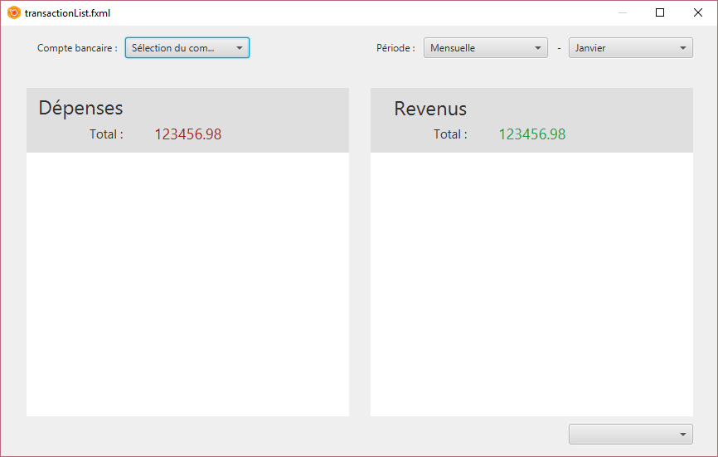

Figure - aperçu de la liste des transactions dans SceneBuilder

## Composition

La racine de la fenêtre est un AnchorPane, afin de pouvoir gérer le redimensionnement et la position de ses composantes. Au sommet nous avons des ComboBox pour choisir le compte bancaire et la période à prendre en compte. Au centre nous avons deux BorderPane, tout deux contiennent au centre une JFXListCell qui permettra de lister nos transactions. Au fond nous avons un ChoiceBox qui devrait être le bouton ajouter. Au clic nous devrons choisir entre une dépense ou un revenu. Ce choix n'est pas définitif, nous étudions la possibilité d'utiliser un JFXNodeListe qui correspond plus à ce que nous pourrions avoir besoin.

Les contrôleurs de ces deux fenêtres ne sont pas encore implémentés.

# Problèmes rencontrés/résolu

* **Problème rencontré et résolu :** lors de la conversion du projet en projet Maven, la configuration du projet s'est automatiquement mise en Java 5. Nous avons dû modifier le fichier de configuration du projet pour utiliser Java 9 et faire relayer l'information dans l'équipe
* **Problème rencontré et résolu :** égalementlors de la conversion en projet Maven, l'organisation du projet a été modifiée, de l'utilisation de Hibernate nécessitait une certaine arborescence qui mettait en place un dossier Ressources. Le code de la GUI utilise une méthode "getRessource()" qui allait justement chercher les fichiers fxml et css dans le dossier des ressources du projet. Nous avons donc simplement adapté l'organisation des fichiers de la GUI pour que le programme refonctionne.